Муниципальное бюджетное общеобразовательное учреждение « Хиславичская СШ»

Методическая разработка по теме:

« Мир детям мира»

Составила Большакова Елена Васильевна

Учитель ,воспитатель Группы продленного дня МБОУ

«Хиславичская СШ»

Клубный час « Мир детям мира»

Оборудование: плакат "Миру мир», компьютер, экран, презентация, слайд-шоу к песне А.Петряшевой "Взгляни на мир", музыкальное сопровождение, магнитная доска.

Материалы: иллюстрация голубя, карандаши, магниты.

Цели: познакомить обучающихся со значением слова «МИР» в жизни каждого человека; воспитывать патриотизм, познакомить с написанием слова мир на разных языках .Развивать речь, мелкую моторику, логическое мышление, внимание память.

Задачи: учить заботиться о других, помогать своим товарищам, уважать их мнение; жить по законам добра и справедливости, соотносить свои интересы с интересами своих товарищей; воспитывать, развивать и приумножать лучшие качества человека: гражданственность, гордость за свою Родину, стремление к миру.
Планируемые результаты:
Формируемые УУД:
Предметные:
-самостоятельно выделять и формулировать познавательную цель.
-осознанно и произвольно строить речевое высказывание в устной форме на заданную тематику.
-анализировать, сравнивать и классифицировать объекты по выделенным признакам.
Коммуникативные:
-инициативно сотрудничать с учителем и одноклассниками.
-контролировать и корректировать свои действия.
Регулятивные:
-ставить и решать учебную задачу.
-сличать способ действия и его результата с эталоном.
-оценивать качество и уровень усвоения материала.
Личностные:
-оценивать нравственно-эстетическое содержание усваиваемого материала.
-делать моральный выбор на основе социальных и личностных ценностей, жизненного опыта.

Содержание работы:

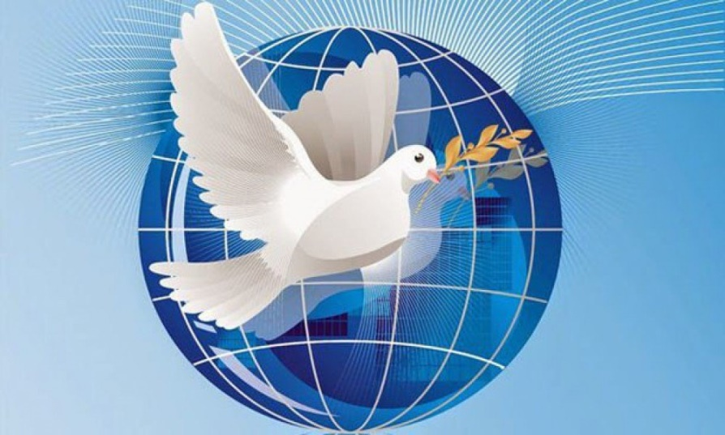

Сегодня праздник – День знаний посвящен началу нового учебного года. И мы отправляемся в очередное плавание по океану Знаний. Много трудностей встретится у нас на пути, но мы ведь опытные открыватели, а значит, со всем справимся. И начнем это прямо сейчас.
Просмотр видеоролика (“Не уроните шарик”)
О каком шарике идёт речь в ролике?
Как можно назвать его по другому?
Наш классный час посвящен еще одному празднику, который отмечается 1 сентября. Ваша задача – отгадать ключевое слово. (МИР)
- 1 сентября – День мира.
- Что такое мир?
- Вот какое объяснение значения этому слову дает толковый словарь:
1. МИР – Вселенная, планета, земной шар, а также население, люди земного шара.
2. МИР – дружеские связи, согласие между кем-либо, отсутствие войны; тишина, покой; соглашение о прекращении войны.
- Наш классный час проходит под девизом: “Мир детям мира”. Объясните смысл этого выражения.
- А какие пословицы сочинил наш народ, вы узнаете, работая в группах и выполняя задание: собери пословицу.
Свет побеждает тьму, | а людям - мир.
Цветам нужно солнце, | мир победит войну.
Миру - | мир на земле.
Мир - | дело великое.
Договор в Кремле - | мир.
Сегодня для нашего занятия ребята нашей группы приготовили стихи .(Дети читают стихи наизусть.)
1.Мамы, папы,
все взрослые люди!
Слушайте голос своих детей:
Ядерных взрывов вовек пусть не будет,
Путь войне преградите скорей!
2.Нам нужен мир на голубой планете,
Его хотят и взрослые, и дети.
Им хочется, проснувшись на рассвете,
Не вспоминать, не думать о войне.
3.Нам нужен мир, чтоб строить города,
Сажать деревья и работать в поле.
Его хотят все люди доброй воли.
Нам нужен мир навеки! Навсегда!
4.Для дружбы, для улыбок и для встреч
В наследство получили мы планету.
Нам этот мир завещано беречь
И землю удивительную эту.
5.Завещано беречь нам этот мир-
Такой неповторимый на рассвете,
Он с детства очень дорог нам и мил,
За будущее мира мы в ответе.
6.Мы не дадим стать пеплом и золой
Тому, что красотой земной зовется.
Пусть будет мирным небо над Землей,
Пусть вечно детство звонкое смеется!
(Просмотр видеоролика)
Мир это не только жизнь без войны,. Мир должен быть внутри каждого человека. Чтобы сохранить мир, каждый из нас должен внести свой вклад. Как это сделать , спросите вы? Очень просто! Нужно хорошо учиться в школе, любить и уважать своих родителей, помогать младшим, окружать заботой пожилых людей. И только если все жители нашей планеты будут соблюдать эти простые правила мир будет во всём мире.
- А что является символом мира?
Загадка:
Это птичка-невеличка,
В городах живет.
Крошек ей насыплешь -
Воркует и клюет. (Голубь)
И не просто голубь, а белый голубь. Почему?
Предлагаю вам следующие задания : Сейчас мы делимся на три группы:
Первая группа вырезает из бумаги голубей мира .
Вторая группа обводит и вырезает ладошки.
Третья группа вырезает и раскрашивает фигурки детей.
Дети Мира, за руки возьмитесь!
Шар земной обнять под силу вам.
Войны на Земле остановите!
Мир подвластен детским голосам.
-А, теперь ребята мы вместе с вами из вырезанного вами материала сделаем плакат « Мир детям мира» (Предварительно на плакате нарисован земной шар.)
и оставим его в нашем классе, чтобы и у нас в классе был МИР.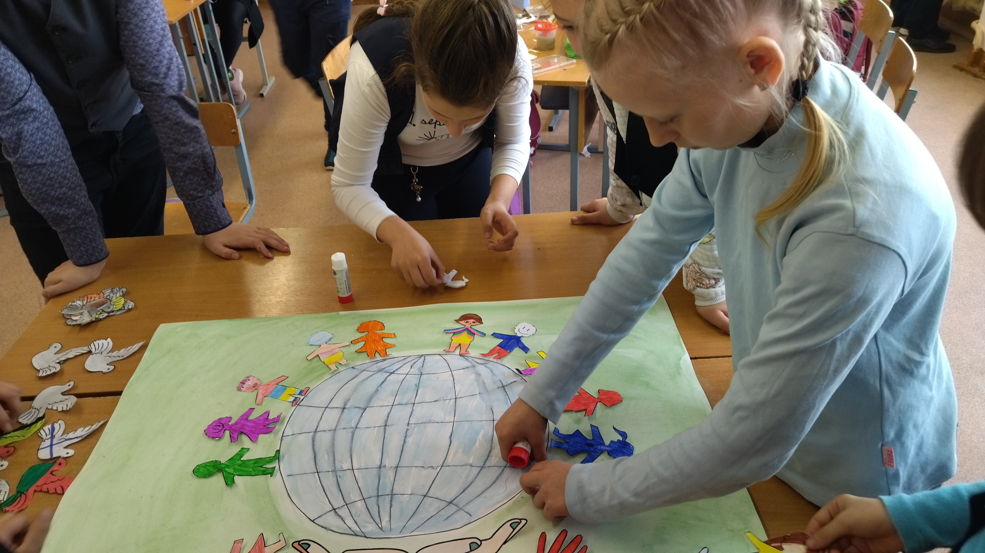

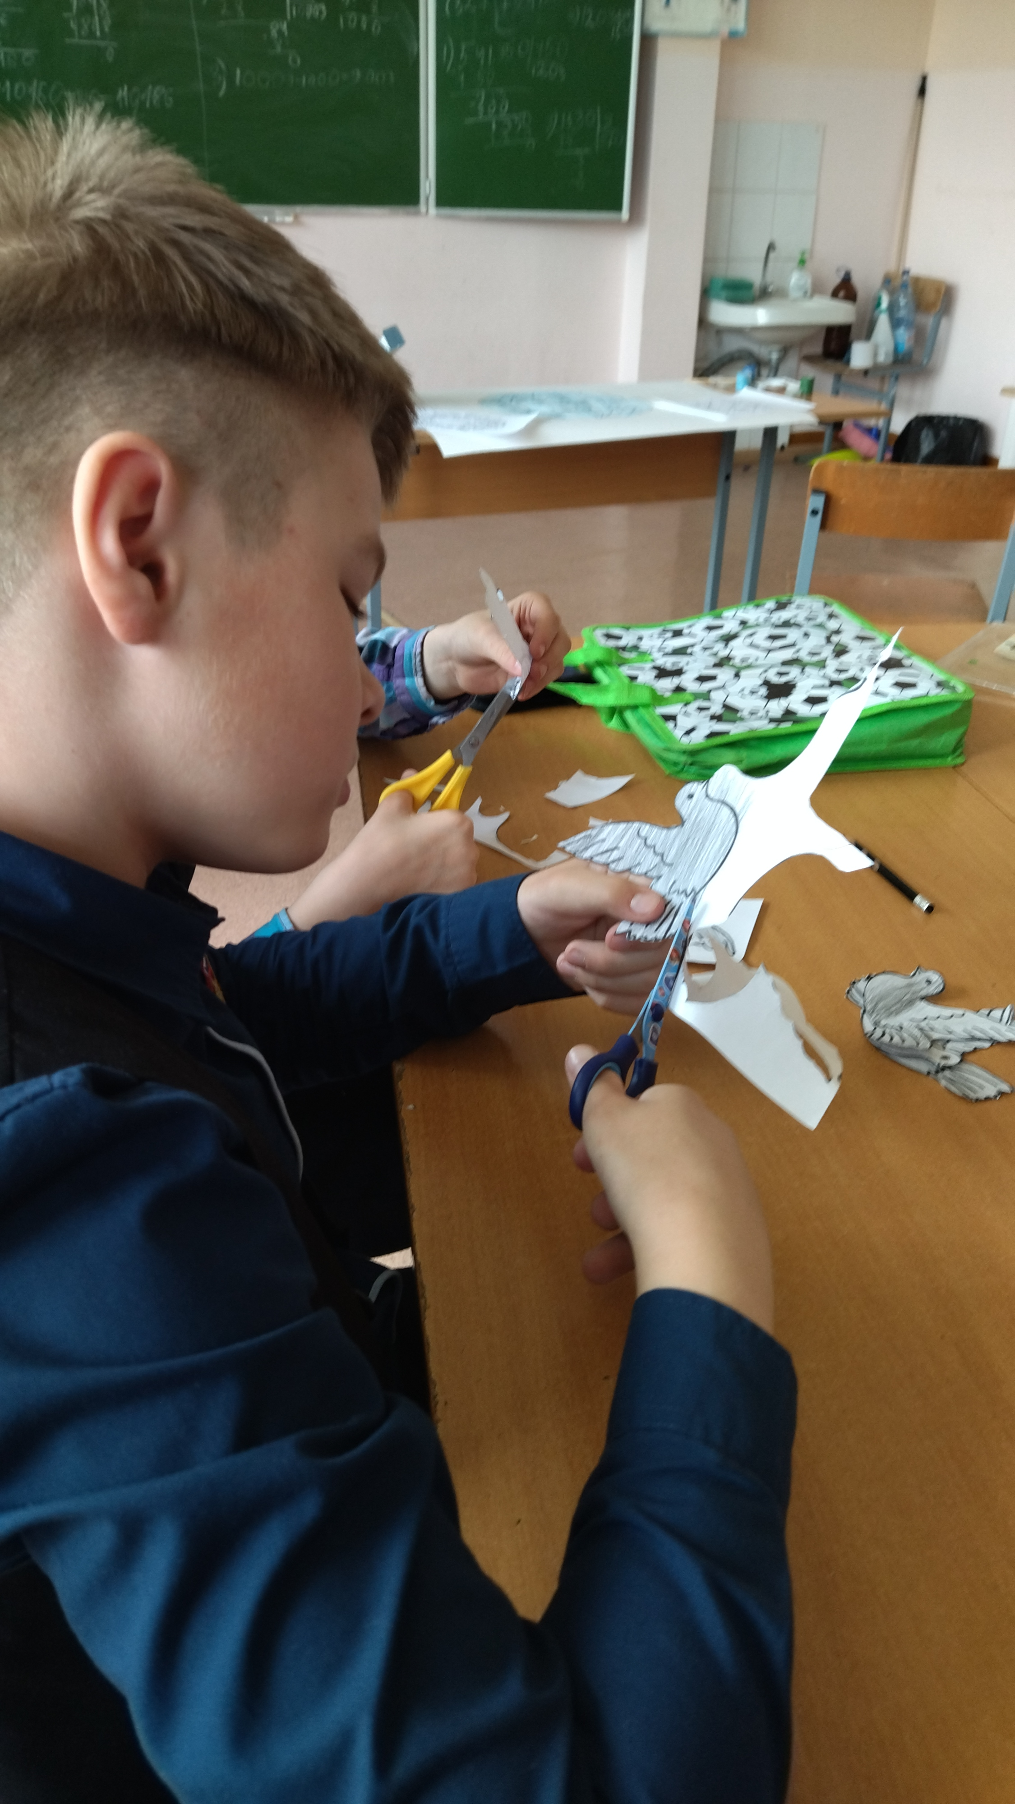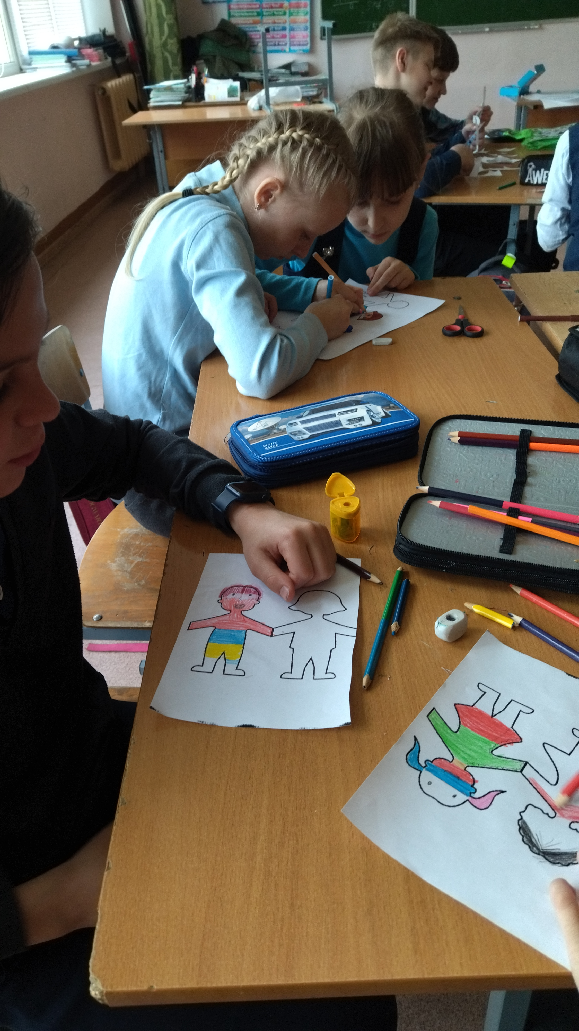
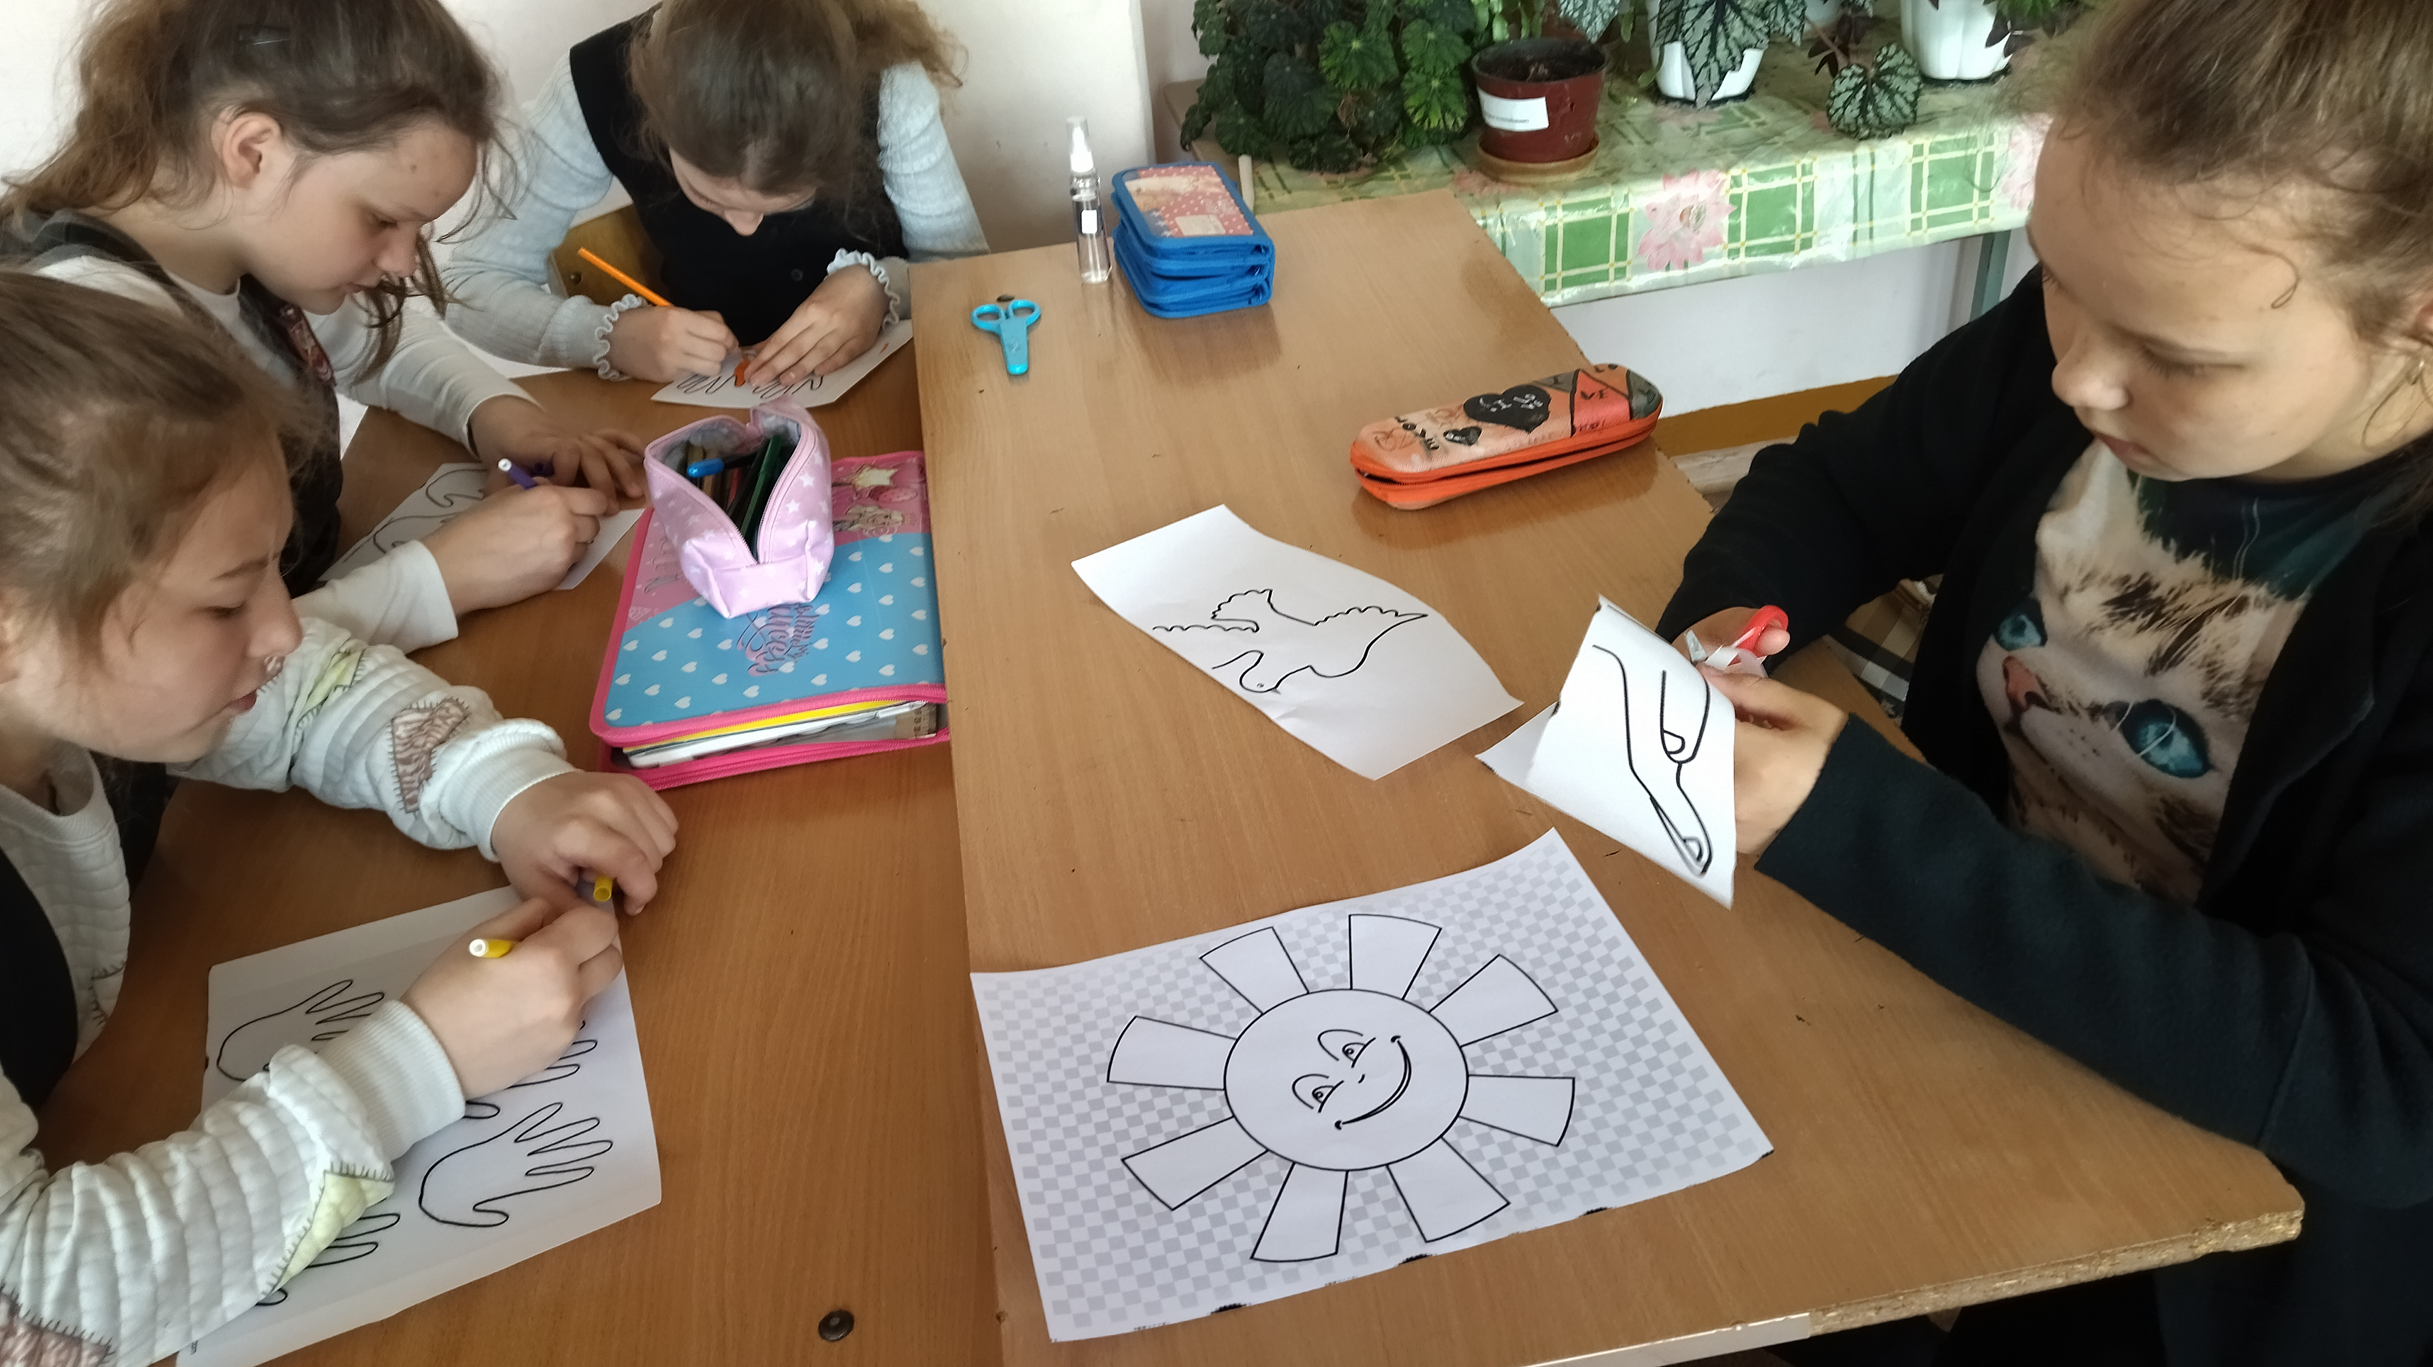

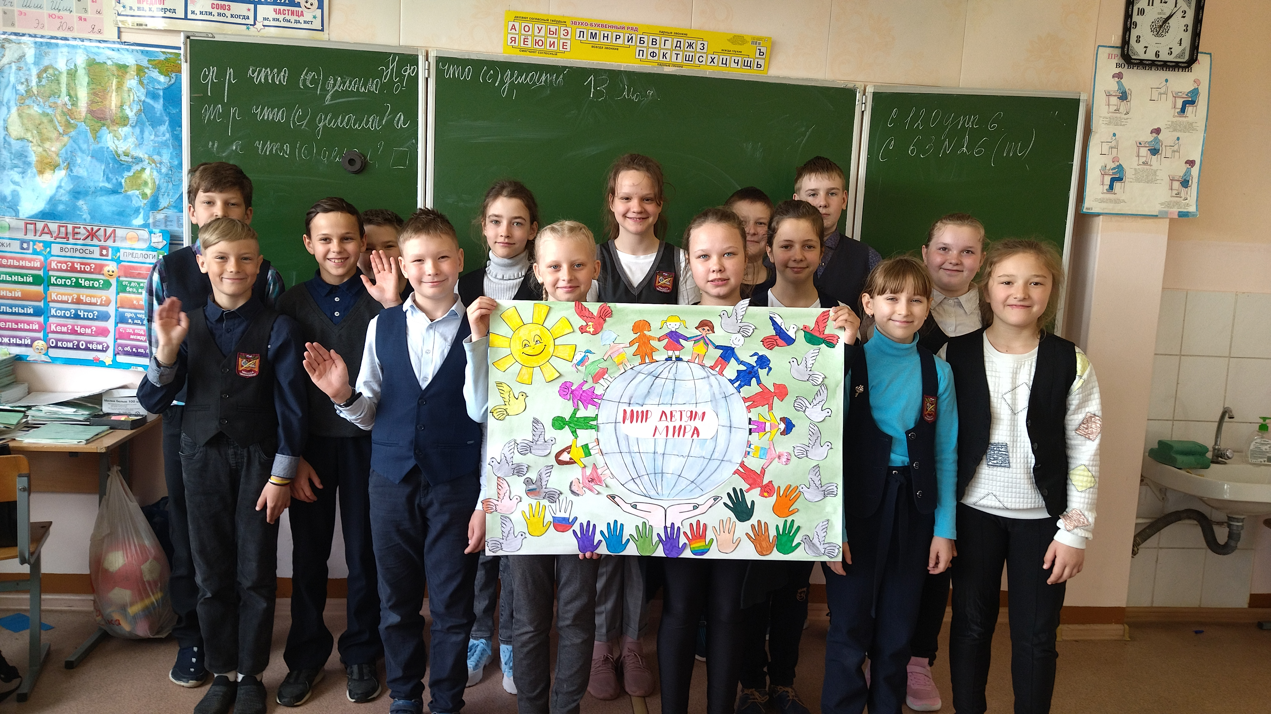
Поддержим наш хрупкий мир своими руками.
(Во время работы звучат песни о мире.)
А знаете ли вы как пишется слово мир на разных языках? Посмотрите!(Вывести изображение на проектор»
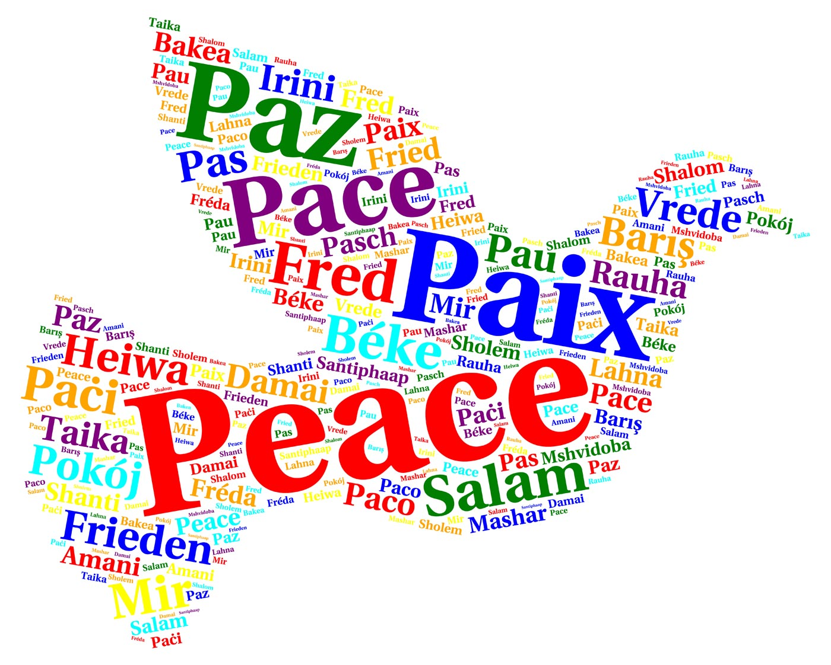
Давайте произнесём это слово на разных языках.
Наше занятие подходит к завершению. Предлагаю на наших воздушных шарах написать слово мир на разных языках.
Мы выйдем на улицу, свяжем шары в связки, и запустим их в небо, чтобы все люди земли знали, что мы хотим мира на нашей планете!
Выучим кричалку: “Мир на планете нужен взрослым и детям!”
(Дети выходят на улицу, связывают шары и запускают их в небо!)

Приложение.

1.Дети Мира, за руки возьмитесь!
Шар земной обнять под силу вам.
Войны на Земле остановите!
Мир подвластен детским голосам.
2.Милые мальчишки и девчонки,
Научите взрослых мирно жить.
Детские, прекрасные ручонки,
Постарайтесь Мир наш сохранить.
3.Дети наши, будьте-ка смелее!
Занимайте место у руля!
Станете командой вы, взрослея,
Нашего Земного корабля.
4.Поплывёт он по волнам вселенной,
Счастьем, освещая всё вокруг.
Ужасы уйдут поры военной,
Все несчастья, беды и испуг.
5.Станет Мир и лучше и светлее
В разноцветье милых детских глаз,
Люди станут чище и добрее.
Дети! Мы надеемся на вас! "

